





Data e hora da consulta: 11/10/2024 14:42
Usuário: ***.661.207-**
Impressão Completa
Nota de Empenho
UG Emitente
Código
90016
Nome
Moeda
JUSTICA FEDERAL DE PRIMEIRO GRAU - RJ
REAL - (R$)
CEP
CNPJ
Endereço
05.424.540/0001-16 AV. ALMIRANTE BARROSO, 78/13
20031-001
Município
UF Telefone
RIO DE JANEIRO
RJ 3218-9771
Ano
2024
Tipo
Número
NE
602
Célula Orçamentária
Esfera
PTRES
168312
Fonte de Recurso Natureza da Despesa UGR
Plano Interno
1
1000000000
449052
-
-
Data de Emissão Tipo
Processo
Taxa de Câmbio
0,0000
Valor
09/10/2024
Ordinário
EOF-2024/00260.01
236.676,00
Favorecido
Código
Nome
28.011.836/0001-00 SUPER AGUA PURIFICADORES E COMERCIO LTDA
Endereço
CEP
VOLTA 00340
Município
LOJ B LOJ A VILA DA PENHA
21220-000
UF Telefone
RIO DE JANEIRO
RJ
Amparo Legal
Código
Modalidade de Licitação
179
PREGAO
Artigo
28
Ato Normativo
Lei 14.133/2021
Parágrafo
Incíso
Alínea
-
I
-
Descrição
AQUISIÇÃO DE EQUIPAMENTOS (PURIFICADOR DE ÁGUA). PREGÃO 90020/2024, ATA JFRJ-ARP-2024-
00020, JFRJ-DES-2024/37113 *ID-152-SCM* *RP*
Local da Entrega
CONFORME ESPECIFICAÇÃO
Informação Complementar
09001605900202024 - UASG Minuta: 090016
Sistema de Origem
COMPRASNET-ME
Versão Data/Hora
Operação
002 09/10/2024 15:43:23 Alteração
1
de
2

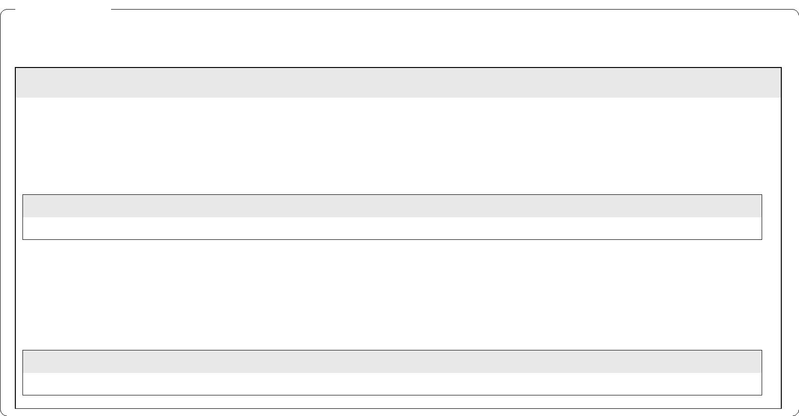

Data e hora da consulta: 11/10/2024 14:42
Usuário: ***.661.207-**
Impressão Completa
Nota de Empenho
Lista de Itens
Natureza de Despesa
Total da Lista
449052 - EQUIPAMENTOS E MATERIAL PERMANENTE
236.676,00
Subelemento 12 - APARELHOS E UTENSILIOS DOMESTICOS
Seq.
Descrição
Valor do Item
001
Item compra: 00001 - APARELHO PURIFICADOR DE ÁGUA, TIPO
DUPLA FILTRAGEM, VOLTAGEM 110 V, CARACTERISITCAS
ADICIONAIS ÁGUA GELADA E ÁGUA NATURAL, CAPACIDADE 2/2
L/H
62.396,40
Data
Operação
Quantidade Valor Unitário
58,00000 1.075,8000
Valor Total
09/10/2024 Inclusão
62.396,40
Seq.
Descrição
Valor do Item
002
Item compra: 00002 - APARELHO PURIFICADOR DE ÁGUA, TIPO
DUPLA FILTRAGEM, VOLTAGEM 110 V, CARACTERISITCAS
ADICIONAIS ÁGUA GELADA E ÁGUA NATURAL, CAPACIDADE 2/2
L/H
174.279,60
Data
Operação
Quantidade Valor Unitário
Valor Total
09/10/2024 Inclusão
162,00000 1.075,8000
174.279,60
Assinaturas
Ordenador de Despesa
LUCIANA BARÃO RODRIGUES
***.973.247-**
Gestor Financeiro
MARTHA KINACH RODRIGUES LIMA
***.370.857-**
09/10/2024 15:43:23
09/10/2024 14:23:16
Versão Data/Hora
Operação
002 09/10/2024 15:43:23 Alteração
2
de
2

